Промежуточная аттестация за курс 10 класса
по предмету «математика»
Экзаменационная работа состоит из двух частей, включающих в себя 16 заданий. Часть 1 содержит 12 заданий с кратким ответом базового уровня сложности. Часть 2 содержит 4 задания с развёрнутым ответом повышенного уровня сложности.
Время выполнения экзаменационной работы 2 часа
Критерии оценивания работы:
№ задания | 1 | 2 | 3 | 4 | 5 | 6 | 7 | 8 | 9 | 10 | 11 | 12 | 13 | 14 | 15 | 16 | Итого
Баллы | 1 | 1 | 1 | 1 | 1 | 1 | 1 | 1 | 1 | 1 | 1 | 1 | 2 | 2 | 2 | 2 | 20

Отметка | Количество баллов
«5» | 16-20
«4» | 12-15
«3» | 8-11
«2» | 0-7

Демонстрационный вариант
Ответом к заданиям 1–12 является целое число или конечная десятичная дробь. Единицы измерений писать не нужно.
1. В летнем лагере 218 детей и 26 воспитателей. Автобус рассчитан не более чем на 45 пассажиров. Какое наименьшее количество автобусов понадобится, чтобы за один раз перевезти всех из лагеря в город?
2. На диаграмме показана среднемесячная температура воздуха в Санкт-Петербурге за каждый месяц 1999 года. По горизонтали указываются месяцы, по вертикали — температура в градусах Цельсия. Определите по диаграмме, сколько было месяцев, когда среднемесячная температура не превышала 4 градусов Цельсия.
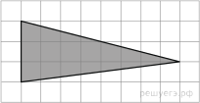
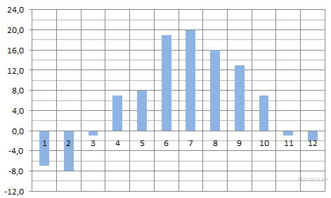
3. Найдите площадь треугольника, изображенного на клетчатой бумаге с размером клетки 1 см 1 см. Ответ дайте в квадратных сантиметрах.

4. В сборнике билетов по географии всего 40 билетов, в 10 из них встречается вопрос по теме "Страны Европы". Найдите вероятность того, что в случайно выбранном на экзамене билете школьнику достанется вопрос по теме "Страны Европы".
5. Найдите корень уравнения $\sqrt{52-6x}=4$
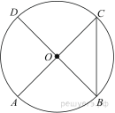
6. Отрезки AC и BD — диаметры окружности с центром O. Угол AOD равен 66°. Найдите вписанный угол ACB. Ответ дайте в градусах.

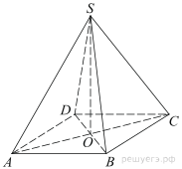
7. Прямая y = 7x - 5 параллельна касательной к графику функции y = x² + 6x – 8. Найдите абсциссу точки касания.
8. В правильной четырехугольной пирамиде SABCD точка O − центр основания, S − вершина, SA = 13, BD = 10. Найдите длину отрезка SO.
9. Найдите значение выражения $\frac{2sin\left(∝-7π\right)+cos\left(\frac{3π}{2}+α\right)}{sin\left(α+π\right)}$
10. Высота над землeй подброшенного вверх мяча меняется по закону
$h\left(t\right)=1,6+12t-5t^{2}$, где h— высота в метрах, t — время в секундах, прошедшее с момента броска. Сколько секунд мяч будет находиться на высоте более 8 метров?
11. Одиннадцать одинаковых рубашек дешевле куртки на 1%. На сколько процентов тринадцать таких же рубашек дороже куртки?
12. Найдите точку минимума функции $y=7+12x-x^{3}$ .
Для записи решений и ответов на задания 13-16 запишите сначала номер выполняемого задания (13, 14 и т.д.), а затем полное обоснованное решение и ответ. Ответы записывайте четко и разборчиво.
13. а) Решите уравнение $\cos^{2}\left(π-x\right)-sin\left(x+\frac{3π}{2}\right)=0$
б) Укажите корни этого уравнения, принадлежащие отрезку $\left[\frac{5π}{2};4π\right]$.
14. В основании правильной треугольной призмы ABCA₁B₁C₁ лежит треугольник со стороной 6. Высота призмы равна 4. Точка N — середина ребра A₁C₁.
а) Постройте сечение призмы плоскостью BAN.
б) Найдите площадь этого сечения.
15. Решите неравенство: $x^{2}-3x+1-\frac{x^{3}+x^{2}+3x-21}{x}≥3$
16. 31 декабря 2014 года Тимофей взял в банке 7 007 000 рублей в кредит под 20% годовых. Схема выплаты кредита следующая: 31 декабря каждого следующего года банк начисляет проценты на оставшуюся сумму долга (то есть увеличивает долг на 20%), затем Тимофей переводит в банк платёж. Весь долг Тимофей выплатил за 3 равных платежа. На сколько рублей меньше он бы отдал банку, если бы смог выплатить долг за 2 равных платежа?

